Частное общеобразовательное учреждение
«Православная гимназия во имя святителя Иннокентия (Вениаминова),
митрополита Московского», г. Братска

Конспект открытого урока
по литературному чтению
Тема урока:
«Поэтическая тетрадь № 3»
4 класс

Составил:
Кондратюк Татьяна Николаевна.
учитель начальных классов

14.03.2019 уч. год

Предмет: Литературное чтение
Класс:4
Тема урока: Устный журнал «Поэтическая тетрадь №3»
Тип урока: развивающего контроля
Цели урока:
Образовательная: повторение и обобщение произведений изученного раздела;
Развивающая: развивать память, мышление, творческие способности;
Воспитательная: учить видеть прекрасное в окружении.
Планируемые результаты:
Предметные: знают-понимают изученные произведения и их авторов, основное содержание изученных литературных произведений.
Личностные: проявляют доброжелательность, эмоциональную отзывчивость.
Универсальные учебные действия (метапредметные)
Регулятивные: принимают учебную задачу урока и осуществляют её решение под руководством учителя в процессе выполнения учебных действий.
Познавательные: осуществляют анализ и синтез, сопоставляют и отбирают информацию.
Коммуникативные: проявляют готовность слушать собеседника и вести диалог.

Оборудование: портреты поэтов Б.Л. Пастернака, С.А. Клычкова, Д.Б. Кедрина, Н.М. Рубцова, С.А. Есенина.
Тип урока:развивающего контроля
Оборудование: иллюстрации, дополнительная литература.

Этап урока.  Методы и приемы | Хронометраж | Содержание урока |  | Планируемые  результаты  (УУД)
Этап урока.  Методы и приемы | Хронометраж | Деятельность  учителя | Деятельность  ученика | Планируемые  результаты  (УУД)
1.Этап самоопределения к деятельности  Эмоциональная, психологическая мотивационная подготовка учащихся  к усвоению учебного  материала | 1 мин | Психологический и эмоциональный настрой музыка фоном «Светлячок» минусовка Евгения Зарицкая.  Всем, всем, - добрый день!  Прочь с дороги нашу лень!  Все расселись по местам,  Никому не тесно,  По секрету скажу вам:  Будет интересно!  Приветствие. Я вас рада видеть. Ребята, давайте поприветствуем наших гостей и подарим им свои улыбки. | Приветствуют гостей
2.Актуальност знаний и мотивация.  Закрепление изученного материала: фронтальный опрос | 2 мин  Доска  Доска | Скажите, можно ли путешествовать, не выходя из дома?  А что нам помогает в этом? (Чтение)  Давайте вспомним, над какой темой, и над каким разделом мы работали последние уроки? (с.113)  Определите тему урока: Обобщение произведений изученного раздела. Зачем нужно повторять?  Сегодня мы подведем итог по изученному разделу «Поэтическая тетрадь 3», совершим небольшое путешествие по станциям в «Поэтический уголок». Путешествовать мы будем тремя группами.  В дороге мне будут помогать консультанты.  За правильные ответы вы будете получать баллы, а в конце урока мы подведем итог и выявим лучших знатоков изученных произведений. Усаживайтесь поудобнее. Итак, в путь! Проверим ваши знания по изученной теме.  Название командам  Критерии оценивания:  - Самооценка  «+» - знаю и понятно  «?»- немного что-то знаю  «-» -не понял  2. Критерии для групповой работы: Слайд 2  -красный-не справились  -желтый – испытывал трудности  - зеленый - все получилось | Определяют тему урока. Делятся на две команды.  Заполняют лист «Самооценки» первый столбик. | Коммуникативные: высказывают свою точку зрения, вступают в диалог, обмениваются мнениями.  Личностные: понимают значение знаний для человека  и принимают его; имеют желание учиться; проявляют интерес к изучаемому предмету, понимают его важность
  Лист самооценки | Начало урока | Конец  урока
  Биография поэтов
  «Поэтические особенности произведений»
  «Средства художественной выразительности»
  «Назови произведение»
  «Поэтический батл»
  «Словарная слова»
  «Произведения живописи и литературы»
  «Сочинительская»
3. Постановка учебной задачи.  Целеполагание. | 2мин | Определите цели урока, используя опорные слова:  Слайд 3  Узнать по портрету_____________________________,  говорить об их_________ поэтических особенностях  будем читать ___________стихотворения наизусть, отвечать на_____________ вопросы,  работать в______________ парах,  обмениваясь____________ мнениями,  сочинять_______________,  развивать_______________ память, мышление, творческие способности.  Словарная статья (2 ученика)  Журнал – периодическое издание в виде книжки, содержащей статьи, произведения разных авторов, а также отдельная книжка такого издания.  Журнал - книжка или тетрадь для периодической_ записи наблюдений, событий, решений, операций.  Нам подходит, какая словарная статья?  Где нам может пригодиться в жизни этот журнал?  Для чего мы его будем создавать? | Определяют учебные цели. Класс делится на 2 команды. Выбираются капитаны, названия команд | Познавательные:  осуществляют логические действия: анализ, синтез, сравнение, обобщение, аналогию; самостоятельно выделяют и формулируют познавательную цель; осуществляют поиск  и выделение необходимой информации, выбор наиболее эффективных способов решения задач, планирование, прогнозирование;
4. Открытие нового знания.  Наглядный: работа с портретами поэтов. И средствами художественной выразительности. | 3 мин  3мин | 1. Станция «Узнавай-ка». Музыка Рихард Клейдерман «Волнение»  – Мы оказались в «Поэтическом уголке», первая остановка называется «Узнавай-ка».  – Вам необходимо соотнести портрет писателя с его фамилией и полным именем.  ПРОВЕРКА: Слайд 4  Вспомним кто из авторов:  1. В начале Великой Отечественной войны добровольцем ушёл на фронт. Работал корреспондентом авиационной газеты «Сокол Родины». (Кедрин Дмитрий Борисович)  2. Воспитывался в детском доме. Мечтал о море. Служил на флоте, но работал простым рабочим. (Николай Михайлович Рубцов)  3. Был удостоен Нобелевской премии по литературе «За значительные достижения в современной лирической поэзии». (Пастернак Борис Леонидович)  4. В 1937 году арестован как член «Трудовой крестьянской партии» приговорен к расстрелу и в тот же день расстрелян. (Сергей Антонович Клычков)  5.Писать стихи он начал рано, с девяти лет. В 1914 г. его имя появляется на страницах журналов. Сергей Александрович Есенин  2 станция «Поэтические особенности произведений»  С каким жанром литературы мы познакомились? (Стихотворение)  Выберите характерные черты стихотворения.  Карточка 2 для парной работы. Слайд 5  1.Волшебство.  2.Рифма.  3.Троекратный повтор.  4.Зачин.  5.Образность.  6.Волшебные герои.  7.Ритм.  8.Эпитеты.  9.Деление на строфы.  10.Научные термины.  ПРОВЕРКА: Слайд 6.  А стихотворная речь особенная. Она отличается более четким ритмом и необычайной лаконичностью, краткостью, в ней обычно есть рифма. Стихотворный ритм - это чередование ударных и безударных слогов в строке.  А как называется вид поэзии, выражающий чувства и переживания поэта - Лирика  Лиpичecкий гepoй – этo oбpaз пoэтa в лиpикe, своего рода персонаж.  Жанр лирики по содержанию:  - политическая лирика  - гражданская лирика - восприятие общественно-политической жизни страны через призму собственных социальных взглядов и мировоззрения автора  - философская лирика – размышления о смысле жизни и бытия  - пейзажная лирика - восприятие природы через призму личностных переживаний  - интимная лирика - выражение чувств и переживаний личной жизни героя  - лирика о поэте и поэзии | Поэтическая тетрадь.  .Отгадывают поэтов по портретам.  Выбирают черты стихотворения  Узнают жанр лирики | Познавательные:  осуществляют логические действия: анализ, синтез, сравнение, обобщение, аналогию;самостоятельно выделяют и формулируют познавательную цель; осуществляют поиск  и выделение необходимой информации, выбор наиболее эффективных способов решения задач, планирование, прогнозирование;
5. Первичное закрепление во внешней речи  Работа с текстом карточки. Самостоятельная работа | 5мин  1 мин | 3.Станция «Средства художественной выразительности»  А о каком времени года мы не читали?  «Белая береза» Сергей Есенин. Найти средства художественной выразительности  Белая береза  Под моим окном  Принакрылась снегом,  Точно серебром.  На пушистых ветках  Снежною каймой  Распустились кисти  Белой бахромой.  И стоит береза  В сонной тишине,  И горят снежинки  В золотом огне.  А заря, лениво  Обходя кругом,  Обсыпает ветки  Новым серебром.  Сравнение-точно серебром Слайд 7.  Эпитеты - белая береза, пушистых ветках, новым серебром, золотом огне, снежною каймой.  Олицетворение-распустились кисти, обсыпает ветки, стоит береза, принакрылась снегом, горят снежинки.  Метафора-сонной тишине.  Физкультминутка “Живая береза”  Сейчас мы немного пофантазируем. Давайте представим, что мы превращаемся в деревья. Встаньте и представьте, что вы деревья. Вот мы вытянули руки вверх, будто веточки деревьев. Тихонько подул ветер, наши ветки тихонько колышутся. Вот ветер подул сильнее и наши пальцы, как листочки, задрожали на ветру. Ветер затихает, наши ветки чуть покачиваются, листочки чуть шелестят. Мы красивые, сильные деревья. Мы тянемся к солнышку, радуемся, что выросли такими сильными и красивыми. Машем листочками небу, облакам, солнечным лучам. А теперь мы медленно опускаем руки и садимся на своё место. Слайд 8. | Придумывают название тетради.  Знакомятся с содержание тетради.  Выполняют задания
6.Самостоятельная работа с самопроверкой  Работа с текстом карточки | 3 мин | 4 станция «Назови произведение» (самостоятельная работа) Слайд 9.  Всего по двум строчкам вам нужно узнать произведение.  (По очереди каждой команде.)  1. И зари вишневый клей  Застывает в виде сгустка. («Золотая осень». Б. Пастернак.)  2. И когда гроза скрывалася,  снова бегали — резвилися. («Лебедушка». С. Есенин.)  3. Солнечный блеск твой чудесный  С нашей играет рекой. («Сентябрь». Н. Рубцов.)  4. Завтра хлынет дождик быстрый,  тучей солнце заслоня. («Бабье лето». Д. Кедрин.)  5. Как гуляет перед бором  Чудный странничек в кустах. («Весна в лесу». С. Клычков.)  6. И ничего не желаю,  И ничего не хочу! («Сентябрь» Н. Рубцов.)  7. Паутинок легких пряжа  Обвилась вокруг сучка. («Бабье лето». Д. Кедрин.)  8. Липы обруч золотой —  Как венец на новобрачной. («Золотая осень». Б. Пастернак.)  9. Загорались ярким пламенем  Сосны старые, могучие. («Лебедушка». С. Есенин.)  10. Над опушкою лесною  Гаснут звезды наверху. («Весна в лесу». С. Клычков.) | Выполняют задание второй страницы. | Регулятивные: ориентируются в знаниях.  Коммуникативные: достигают договоренности и согласования общего решения;
7. Первичное закрепление во внешней речи  Работа над выразительностью речи | 6 мин | 5 станция «Поэтическая»  Прочитайте выразительно в классе своим одноклассникам. (Слушают по 1 стихотворению от каждой команды.) Представители команд читают наизусть стихи, выученные при изучении раздела. | Выбирают стихотворения и зачитывают классу. | Коммуникативные:  выражают свои мысли с достаточной полнотой и точностью  Познавательные: осуществляют логические действия, поиск и выделение необходимой информации
6.Самостоятельная работа с самопроверкой  Работа над выразительностью речи | 4 мин | 6 Станция «Словарные слова»  ЧЕРТОГ_____________________Пастернак «Золотая осень»  ГРУДА_____большая куча______ Клычков «Весна в лесу»  ЯР________заросший овраг_____ Клычков «Весна в лесу»  ИСТОМА___________чувство__ Клычков «Весна в лесу»  ПРЯЖА________нити_________Кедрин «Бабье лето»  ЗЯБКИЙ_________мерзлый____Кедрин «Бабье лето»  СЕНИ___нежилая часть дома, соединяющ. жилую часть дома с крыльцом _________________Рубцов «Сентябрь»  БЕЗДНА___пропасть________ Рубцов «Сентябрь» | Обьясняют смысл слов, вписывают авторов .
7. Включение в систему знаний  Применение сюжетной картины: иллюстрирование | 2 мин | 7 Страница «Художественная»  (Доска делится на три части. Ученики должны сделать набросок к одному из изученных стихотворений.  Члены других команд называют это произведение и его автора.) | Изображают сюжетную картину. Подбирают иллюстрации к стихотворениям. | Познавательные: осуществляют логические действия, поиск и выделение необходимой информации.
8. Рефлексия деятельности.  Обобщение полученных на уроке сведений. | 6 мин | Выберите и покажите смайлик, который соответствует вашей работе на уроке.  Вот и закрыли мы последнюю страницу нашего журнала. Молодцы!  Заполняют лист «Самооценки» второй столбик.  8 Станция “Сочинительская”  На карточках даны рифмующиеся слова. Придумайте четверостишье с этими словами  ПОРА КРАСИВА  ОПАДАЮТ НАРЯД  ДЕТВОРА ИГРИВО  ВСПОМИНАЕТ ШЕЛЕСТЯТ  Осень – милая пора Как осень красива!  Листья опадают Сказочен её наряд.  Ходит в школу детвора Листья падают игриво  Лето вспоминает. Под ногами шелестят  У вас на столах в конвертах лежат листья. Я предлагаю вам этими листьями украсить наше дерево. Из «Словаря настроений» выберите то настроение, которое было у вас на уроке, напишите на листиках, прикрепим к дереву, которое у нас на доске.  Вывод учителя  Очень важно замечать красоту окружающего мира, уметь любоваться ею, но ещё важнее сохранить эту красоту. Что мы должны помнить, находясь на природе  Урок полезен, все понятно  Лишь кое-что чуть – чуть неясно  Ёще придется потрудится  Да, трудно все – таки учиться. | Оценивают свою деятельность. Подводят итоги. Заполняют лист «Самооценки» второй столбик. | Регулятивные: осуществляют контроль  и оценку процесса  и результатов деятельности.


Журнал
«Поэтический уголок»
4 класс

«Узнавай-ка»

Портрет писателя

Портрет писателя

Портрет писателя

Портрет писателя

Портрет писателя


Характерные черты стихотворения:
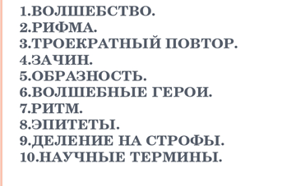
Жанр лирики по содержанию:

Журнал -

Средства художественной выразительности

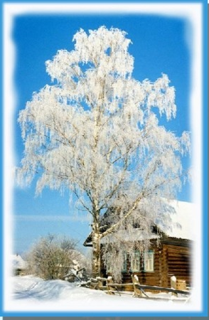
«Белая береза» Сергей Есенин.

Белая береза
Под моим окном
Принакрылась снегом,
Точно серебром.

На пушистых ветках
Снежною каймой
Распустились кисти
Белой бахромой.

И стоит береза
В сонной тишине,
И горят снежинки
В золотом огне.

А заря, лениво
Обходя кругом,
Обсыпает ветки
Новым серебром.

«Назови произведение»

Всего по двум строчкам вам нужно узнать произведение.
- И зари вишневый клей
Застывает в виде сгустка. ________________________________
- И когда гроза скрывалася,
Снова бегали — резвилися. ____________________________
- Солнечный блеск твой чудесный
С нашей играет рекой. __________________________
- Завтра хлынет дождик быстрый,
Тучей солнце заслоня. ___________________________
- Как гуляет перед бором
Чудный странничек в кустах. _____________________________
- И ничего не желаю,
И ничего не хочу! _______________________________
- Паутинок легких пряжа
Обвилась вокруг сучка. ______________________________
- Липы обруч золотой —
Как венец на новобрачной. ________________________________
- Загорались ярким пламенем
Сосны старые, могучие. _________________________________
10. Над опушкою лесною
Гаснут звезды наверху. __________________________________

«Словарные слова»

ЧЕРТОГ_____________________
ГРУДА_______________________
ЯР___________________________
ИСТОМА________________________
ПРЯЖА_________________________
ЗЯБКИЙ__________________________
СЕНИ_____________________________
БЕЗДНА___________________________

«Художественная»
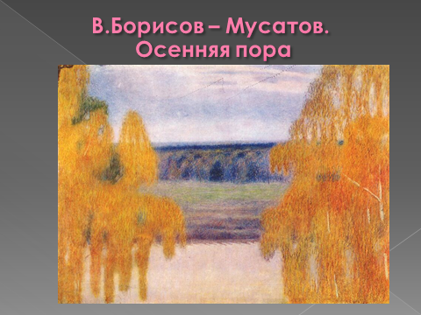
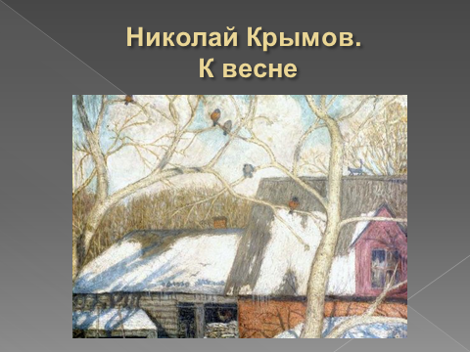

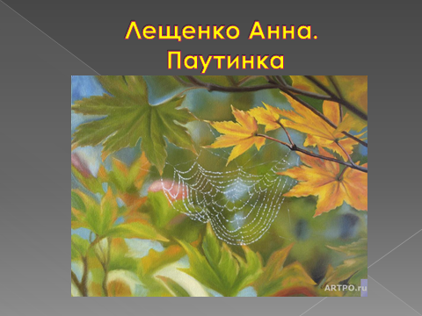


«Сочинительская»

На карточках даны рифмующиеся слова.
Придумайте четверостишье с этими словами

ПОРА
ОПАДАЮТ
ДЕТВОРА
ВСПОМИНАЕТ

________________________________________________________________________________________________________________________________________________________________________________________________________________________________________________________________________________________________________________________________________________________________________________________________________________________________________________________________________________________________________________________________________________

«Сочинительская»

На карточках даны рифмующиеся слова.
Придумайте четверостишье с этими словами

КРАСИВА
НАРЯД
ИГРИВО
ШЕЛЕСТЯТ

_______________________________________________________________________________________________________________________________________________________________________________________________________________________________________________________________________________________________________________________________________________________________________________________________________________________________________________________________________________________________________________________________________________



ДОПОЛНИТЕЛЬНЫЙ МАТЕРИАЛ К УРОКУ
Разрезные карточки к уроку:

- гражданская лирика - восприятие общественно-политической жизни страны через призму собственных социальных взглядов и мировоззрения автора

- философская лирика – размышления о смысле жизни и бытия

- пейзажная лирика - восприятие природы через призму личностных переживаний

- любовная лирика - выражение чувств и переживаний личной жизни героя

- лирика о поэте и поэзии

Оценочный лист для группы

Критерии оценки | Оцениваю себя сам | Оценка товарища
1. Активно работал в группе
2. Выполнял свои обязанности
3. Соблюдал культуру общения
 | ++ у меня всё получилось  -+ были затруднения, но я справился  - у меня не получилось работать в группе | ++ у тебя всё получилось  -+ у тебя возникли затруднения,  но ты справился  - у тебя не получилось работать в группе
4.Оценка работы группы (поставить знак +)
Мы работали слаженно  и у нас всё получилось. | У нас были затруднения, но мы справились самостоятельно. | У нас были затруднения, мы справились с помощью учителя

Карточка для сильного ученика. Запиши в таблицу тему и идею стихотворения.

Название стихотворения | Тема | Идея
Золотая осень
Весна в лесу

Бабье лето

Лебедушка

Карточка для слабого ученика

Выбери верные утверждения и отметь их знаком «+».

1. Б.Л.Пастернак в стихотворении «Золотая осень» сравнивает осеннюю природу с выставкой картин.
2. С.А.Клычков написал стихотворение «Весна в лесу».
3. Бабьим летом называют начало весны.
4. Н.М.Рубцов в стихотворении «Сентябрь» радуется громкому лаю, листьям, корове, грачу.
5. На лебёдушку из стихотворения С.Есенина напал коршун.
6. Лебёдушка была хорошей матерью и оберегала детей.

Карточка для работы со словарем Ожегова

Журнал -________________________ издание в виде ______________________, содержащей________________, произведения разных_________________, а также отдельная ________ такого издания.

Журнал - ___________________ или тетрадь для________________________ записи наблюдений_______________, решений, ___________.

Лист для индивидуальной самооценки

Лист самооценки | Начало урока | Конец  урока
Биография поэтов
«Поэтические особенности произведений»
«Средства художественной выразительности»
«Назови произведение»
«Поэтический батл»
«Словарная слова»
«Произведения живописи и литературы»
«Сочинительская»

